Нетрадиционная техника рисования
и её роль в развитии детей дошкольного возраста.

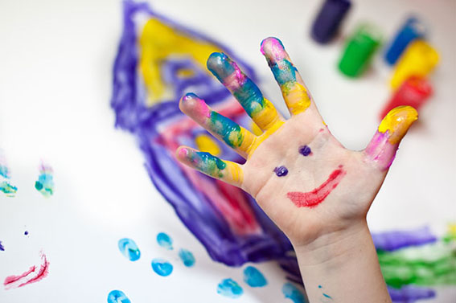
Воспитать творческого человека без красоты невозможно. Прекрасное — вечный источник духовности, вдохновения, творчества. Оно существует рядом с человеком, потому что красота, которая не воспринимается, — мертва. И если люди потеряют способность чувствовать красоту, она никогда не сможет спасти мир.
Существует множество приемов, с помощью которых можно создавать оригинальные работы, даже не имея никаких художественных навыков.
Рисование имеет огромное значение в формировании личности ребенка. От рисования ребенок получает лишь пользу. Особенно важна связь рисования с мышлением ребенка.
Кроме того, рисование развивает интеллектуальные способности детей, память, внимание, мелкую моторику, учит ребенка думать и анализировать, соизмерять и сравнивать, сочинять и воображать.
Изобразительная деятельность влияет на формирование словарного запаса и связной речи у ребенка. Разнообразие форм предметов окружающего мира, различные величины, многообразие оттенков цветов, пространственных обозначений лишь способствуют обогащению словаря малыша.
В процессе изобразительной деятельности сочетается умственная и физическая активность ребенка. Для создания рисунка необходимо приложить усилия, потрудиться, овладевая определенными умениями. Сначала у детей возникает интерес к движению карандаша или кисти, к следам, оставляемым на бумаге, лишь постепенно появляется мотивация к творчеству — желание получить результат, создать определенное изображение.

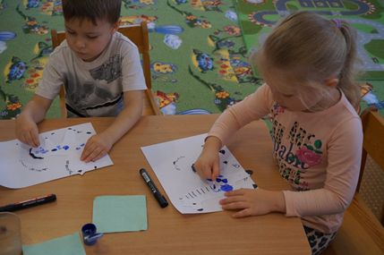
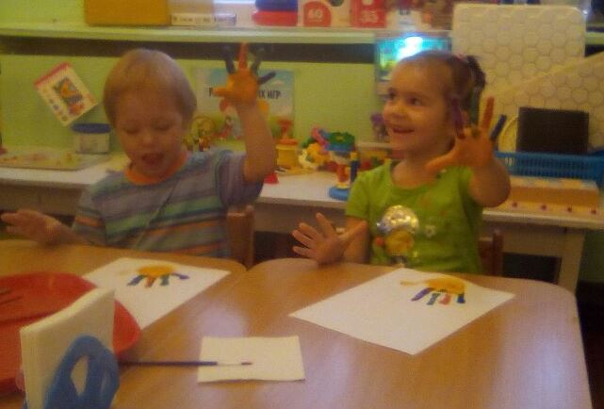
Необходимо помнить, что каждый ребенок — это отдельный мир со своими правилами поведения, своими чувствами. И чем богаче, разнообразнее жизненные впечатления ребенка, тем ярче, неординарное его воображение, тем вероятнее, что интуитивная тяга к искусству станет со временем осмысленнее.
"Истоки способностей и дарования детей — на кончиках их пальцев. От пальцев, образно говоря, идут тончайшие нити — ручейки, которые питают источник творческой мысли. Другими словами, чем больше мастерства в детской руке, тем умнее ребенок", — утверждал В.А.Сухомлинский.
Воображение и фантазия — это важнейшая сторона жизни ребенка.
В настоящее время существует множество видов нетрадиционной техники рисования, позволяющие развивать интеллектуальные способности детей в процессе изобразительной деятельности. Например: рисование ладошками, печатание листьями, кляксография, точечный рисунок, рисование поролоном, мелками, свечой, раскрашивание камешков, рисование на мокрой бумаге, коллаж и многое другое.
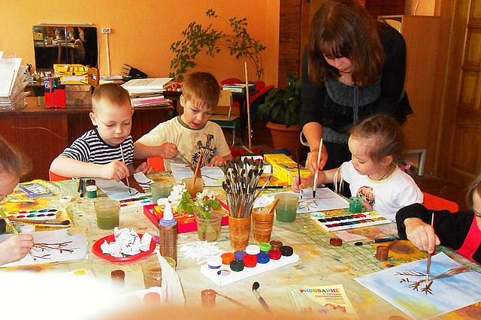
Рисование нетрадиционными способами, увлекательная, завораживающая деятельность, которая удивляет и восхищает детей. Проведение занятий с использованием нетрадиционных техник
• Способствует снятию детских страхов;
• Развивает уверенность в своих силах;
• Развивает пространственное мышление;
• Учит детей свободно выражать свой замысел;
• Побуждает детей к творческим поискам и решениям;
• Учит детей работать с разнообразным материалом;
• Развивает мелкую моторику рук;
• Развивает творческие способности, воображение и полёт фантазии;
• Во время работы дети получают удовольствие.
Изображение в рисунках можно создавать с помощью разнообразных материалов. Художники в своём творчестве используют мелки, краски, уголь. И в детское творчество необходимо включать разные краски. Рисование необычными материалами и разными техниками позволяет детям ощутить незабываемые эмоции.
Существует много техник нетрадиционного рисования:
1. Рисование пальчиками.
Ребенок опускает в гуашь пальчик и наносит точки, пятнышки на бумагу. На каждый пальчик набирается краска разного цвета.
2. Рисование ладошкой.
Ребенок опускает в гуашь ладошку (всю кисть) или окрашивает ее с помощью кисточки и делает отпечаток на бумаге.
3. Кляксография.
Она заключается в том, чтобы научить детей делать кляксы (черные и разноцветные). Затем уже ребенок может смотреть на них и видеть образы, предметы или отдельные детали.
4. Оттиск смятой бумагой.
Ребенок прижимает смятую бумагу к штемпельной подушке с краской и наносит оттиск на бумагу.
5. Отпечатки листьев.
Ребенок покрывает листок дерева красками разных цветов, затем прикладывает его окрашенной стороной к бумаге для получения отпечатка.
6. Ниткография
Ребенок опускает нитку в краску. 3атем на листе бумаги выкладывает из нитки изображение, оставляя один ее конец свободным. После этого сверху накладывает другой лист, прижимает, придерживая рукой, и вытягивает нитку за кончик.
7. Монотипия
Ре6енок складывает лист бумаги вдвое и на одной его половине рисует половину изо6ражаемого предмета, либо ставит просто кляксы. После рисования каждой части предмета, пока не высохла краска, лист снова складывается пополам для получения отпечатка. 3атем изо6ражение можно украсить.
8. Оттиск поролоном, печатками из овощей.
Ребенок прижимает поролон к штемпельной подушечке с краской (либо в сразу гуашь) и наносит оттиск на бумагу.
Каждая из этих техник - маленькая игра. Их использование развивает воображение, дает полную свободу для самовыражения.
Материалы: жесткая кисть, гуашь, бумага любого цвета и формата либо вырезанный силуэт пушистого или колючего животного.
Способ получения изображения: ребенок опускает в гуашь кисть и ударяет ею по бумаге, держа вертикально. При работе кисть в воду не опускается. Таким образом заполняется весь лист, контур или шаблон. Получается имитация фактурности пушистой или колючей поверхности.

Актуальность использования нетрадиционного рисования заключается в том, что такое рисование вызывает у детей только положительные эмоции, так как дети не боятся ошибиться, становятся более уверенными в своих силах и у них появляется желание рисовать.

